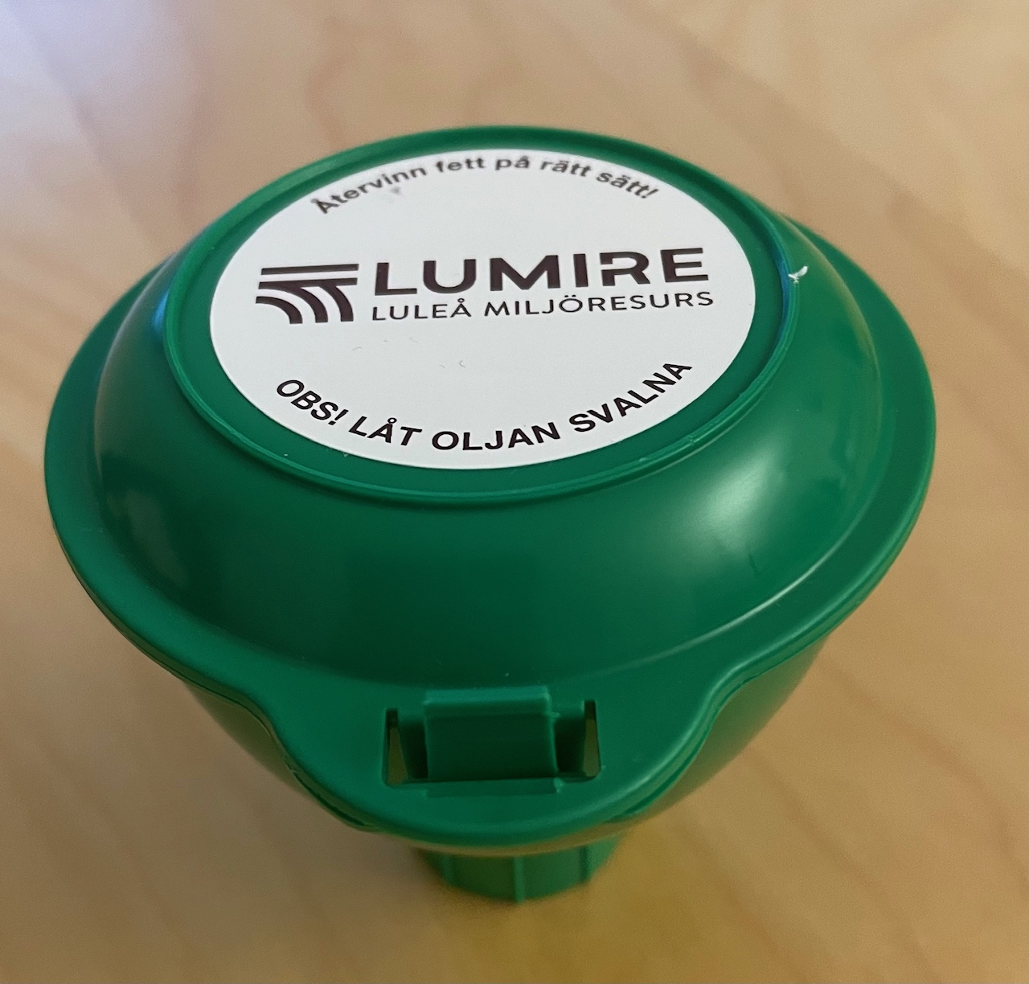

TRATTAR FÖR MATFETT
Styrelsen har beställt ett antal trattar för matfett och placerat ut dessa i respektive soprum, fritt för alla boende att ta hem en. Dessa finns även att hämta på kommunen om de tar slut.

Hantering av matfett
Om du häller ut matolja och fett i diskhon blir det lätt stopp i avloppet. Det beror på att fettet stelnar när det kommer ner i avloppet och kan bilda fettproppar i avloppsledningen. I värsta fall kan det leda till översvämning hos dig eller din granne. Avloppsstock kan också leda till att orenat avloppsvatten kommer ut i våra vattendrag, så kallad bräddning. Många verksamheter måste även ha fettavskiljare som avskiljer fett från exempelvis diskvattnet innan det släpps ut i avloppet.

PET-flaska eller tratt för matfett
Använd gärna en tratt för matfett. Den har lock och går att skruva fast på en PET-flaska eller liknande. När du har friterat eller stekt färdigt, låt fettet svalna, häll det sedan i flaskan och stäng locket. När flaskan är full lämnar du in den till din närmaste återvinningscentral. Skriv gärna på flaskan att det är matfett den innehåller, för att underlätta för vår personal på återvinningscentralen. Skulle det endast finnas kvar en liten mängd flytande fett i stekpannan, går det också bra att torka ur pannan med hushållspapper som sedan kastas i kärlet för restavfall.
HSB BRF
HARREN 16
https://www.lumire.se/vatten-avlopp/avloppsvatten/avloppsvattnets-innehall/

Med vänlig hälsning

Styrelsen BRF Harren 16
Harren16@gmail.com

HSB BRF harren 16
Smedjegatan 9, 972 33 Luleå, https://www.hsb.se/norr/brf/harren16/

